Impianti dentali Roma

L'impianto dentale
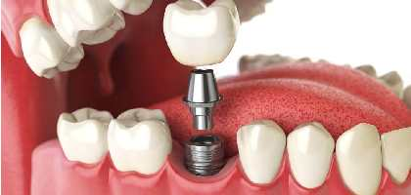
La perdita di un elemento dentario è sempre un evento traumatico che compromette sia la corretta funzione masticatoria, che l’estetica del nostro sorriso.
L'implantologia è un insieme di tecniche chirurgiche che sostituisce denti perduti o mancanti attraverso l’inserimento nell’osso mascellare e/o mandibolare di viti in titanio (radici artificiali) a cui sovrappone protesi fisse o mobili per la restituzione della funzione masticatoria.
La caduta di un dente, o la perdita di più denti, può avere molte cause: fisiologiche, traumatiche o patologiche. In tutti questi casi è possibile intervenire e restituire uno splendido sorriso ed una perfetta funzionalità della dentatura.

Perchè ricorrere ad un impianto dentale
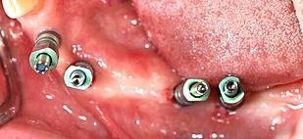
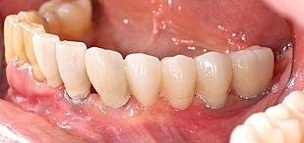
Le motivazioni per le quali s’incorre nella perdita dei denti possono essere di tipo fisiologico: un dente curato male o trascurato o che, a causa del naturale processo di invecchiamento, cede e cade.
Oppure, esistono i casi di perdita dei denti a seguito di un incidente, un trauma, una caduta o a causa di una patologia come la piorrea o le gengiviti gravi, tipiche, per esempio, della gravidanza.
Comunque si perda un elemento dentarle è prioritario sostituirlo con un impianto dentale nel più breve tempo possibile èper non incorrere in alterazioni funzionali importanti.
inoltre, un bel sorriso contribuisce sicuramente alla bellezza del viso, è un ottimo biglietto da visita ed un elemento estremamente importante per l’autostima.
La perdita di uno o più denti può comportare, quindi, problemi a livello pratico, per la masticazione e la relativa nutrizione o inibire la genuinità e la spontaneità dei rapporti sociali, peggiorandola qualità della vita e creando tensioni e disagi psicologici.

Come è fatto un impianto dentale
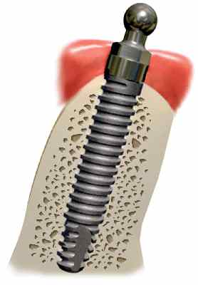
L’impianto dentale è una vite in titanio: la sua forma è cilindrica o conica per meglio adattarsi all’anatomia dell’osso e alle esigenze chirurgico/protesiche.
L'impianto dentale si compone di 2 parti: la “Fixture”, cioè la vite vera e propria che sostituisce la radice, e l’abutment”, cioè il moncone artificiale su cui verrà cementata o avvitata la corona protesica.
Ad osteointegrazione avvenuta, verrà inserito un moncone che sosterrà il dente.
Il titanio è uno dei materiali più biocompatibili, incapace di dare una risposta immunitaria e/o infiammatoria; esso non provoca reazioni da corpo estraneo e stabilisce con l’osso una connessione diretta (base dell’osteointegrazione).
Una volta che le viti sono state inserite e si e' aspettato un certo periodo di tempo variabile di caso in caso (dai 2 ai 4 mesi) perche' si abbia il loro “attecchimento” nell'osso, si puo' procedere a sottoporle a carico masticatorio, che risulta altamente confortevole ed efficiente paragonabile a quello di un dente naturale.
I risultati estetici e funzionali e la relativa durata nel tempo di questa procedura sono eccellenti e comprovati da molti studi scientifici.
Oggi, grazie al miglioramento delle tecniche di inserimento ed ai nuovi trattamenti di superficie degli impianti, è possibile reinserire immediatamente il dente mancante (impianti a carico immediato). Sarà lo Specialista a valutarne l’opportunità caso per caso.

L'inserimento dell'impianto dentale è doloroso ?
Assolutamente NO! L’intervento effettuato da un professionista specialista esperto è sicuro ed indolore. Nel nostro studio ci avvaliamo delle più avanzate tecniche di anestesia per rendere gli interventi atraumatici per tutti i nostri pazienti.

Chi può sottoporsi ad impianto dentale
Tutti i pazienti che godono di buona salute, possono affrontare un’intervento di impianto dentale, qualsiasi sia la loro età anagrafica. Ma non dimentichiamoci che si tratta pur sempre di un intervento chirurgico e anche se poche, esistono delle controindicazioni assolute:
- Grossi squilibri metabolici;
- Problematiche oncologiche (entro i 5 anni);
- Alcune patologie autoimmuni.
e delle Controindicazioni relative:
- Diabete;
- Parodontopatia;
- Scompensi cardiaci e metabolici.
Le controindicazioni relative andranno attentamente valutate dallo Specialista, in sede di prima visita odontoiatrica ed eventualmente curate adeguatamente prima di sottoporre il paziente all'intervento di implantologia.

Durata del trattamento per un impianto dentale
La durata dell'intervento di implantologia è normalmente svolta in sei sedute di circa 60 minuti a seconda del numero di impianti da inserire e dalle condizioni complessive del paziente. L'odontoiatra valuterà la complessità del caso di volta in volta.


Autrice dell'articolo "Sostituzioni otturazioni in amalgama" è la Dottoressa Deborah Nicosia, Dentisti Roma.

